Guía3. Informe final Proyecto APT
Asignatura Capstone

1. Informe final Proyecto APT
El objetivo de este informe es que describas los aspectos más relevantes de tu Proyecto APT. Es importante que fundamentes las decisiones que tuviste que tomar a lo largo del proceso.

A continuación, encontrarás distintos campos que deberás completar con la información solicitada, los que dan cuenta del resumen de tu proyecto APT y sus principales resultados.

Nombre del proyecto | Plataforma web full-stack de gestión financiera y control operativo para repartidores de última milla
Área (s) de desempeño(s) | Desarrollo de software (aplicaciones web full-stack).  Gestión y modelamiento de bases de datos.  Gestión y aseguramiento de calidad de proyectos de software.
Competencias | C1. Analizar y especificar los requerimientos funcionales y reglas de negocio de una solución de software.  C2. Diseñar y construir soluciones de software (API REST, base de datos relacional e interfaz web) siguiendo buenas prácticas de arquitectura y separación de responsabilidades.  C3. Verificar, documentar, desplegar y gestionar un proyecto de software aplicando metodologías de desarrollo, control de versiones y pruebas.

Contenidos del informe final
1. Relevancia del proyecto APT | Buscamos solucionar el problema de llevar cuentas de forma manual y sin verificar los montos, la idea de nuestro proyecto es poder simplificar la carga a las personas que llevan su cuenta manual y evitar el error humano en las cuentas.  Es relevante para mi carrera ya que estoy solucionando un problema real y cercano con conocimientos adquiridos en mi formación superior
2. Objetivos | Desarrollar una plataforma web que permita a los repartidores de última milla registrar y controlar sus ingresos y gastos de forma precisa, y que entregue al administrador una visión general del desempeño financiero del equipo.  - Desarrollar una plataforma web que permita a los repartidores de última milla registrar y controlar sus ingresos y gastos de forma precisa, y que entregue al administrador una visión general del desempeño financiero del equipo.  Diseñar el modelo de datos y el backend (Node.js, Express, PostgreSQL y Prisma) para calcular automáticamente montos líquidos, IVA y balances según las reglas del rubro.  - Desarrollar el módulo del repartidor, con registro de ingresos (por paquetes o por retiros) y gastos (combustible, mantenimiento y otros), filtros por fecha e historial.  - Desarrollar el panel del administrador, con métricas resumidas, gráficos de tendencia y comparación de rendimiento entre repartidores.  - Implementar el inicio de sesión y los permisos por rol (administrador y repartidor) para proteger la información financiera.
3. Metodología | El proyecto sigue una metodología en cascada: ocho etapas secuenciales, cada una con fecha de término y criterio de cierre, controladas contra la carta Gantt.  Por qué cascada. Los requerimientos eran estables desde el inicio: las reglas de negocio (cálculo de ingresos, IVA y gastos) se levantaron con el usuario de referencia antes de programar, y no hay un cliente que cambie los requisitos durante el desarrollo. Como el proyecto lo desarrolla una sola persona, una secuencia de etapas con entregables claros reduce la coordinación y facilita medir el avance.  Etapas aplicadas. (1) Levantamiento de requerimientos y reglas de negocio, (2) diseño de la arquitectura y del modelo de datos, (3) desarrollo del backend, (4) módulo del repartidor, (5) panel del administrador, (6) despliegue, (7) pruebas y ajustes de interfaz y (8) documentación y cierre. Las etapas 1 a 6 están completadas y las etapas 7 y 8 están en curso (sección 4).
4. Desarrollo | 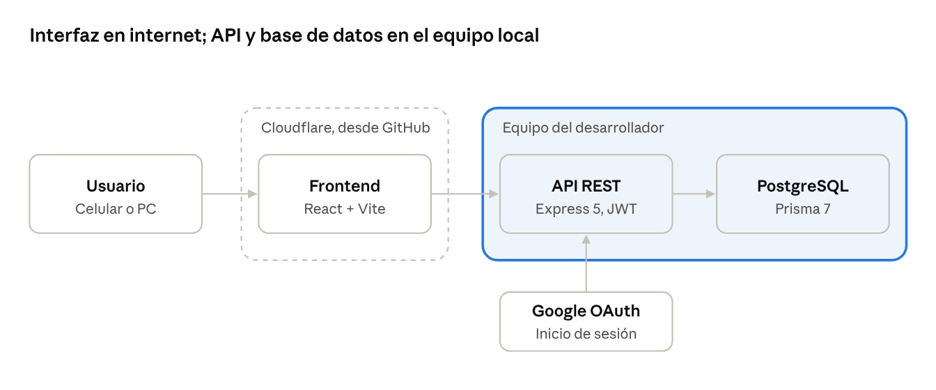
5. Evidencias | Repositorio Git (backend y frontend), Esquema de base de datos (schema.prisma y migraciones, API REST (usuarios, repartidores, transacciones y reportes), Módulo repartidor, Panel administrador, Sitio desplegado en Cloudflare
6. Intereses y proyecciones profesionales | Me sigue interesando esta área de realizar softwares para solucionar problemas a las presonas o empresas.

